“静”彩纷呈 “脉”向安全
为进一步推进优质护理服务工作，以护理质量管理为重点，实施安全的静脉治疗，使静脉治疗程序化、规范化，提高静脉治疗质量，促进静脉治疗小组的专业化发展，我院静脉治疗护理专业小组于2021年12月9日召开了第四季度工作会议。
本次会议分三个部分进行，首先由组长陶淑娟和副组长胡娜对2021年度的静疗小组工作做出总结，并结合护理部要求提出了2022年度静疗小组的工作计划。
会议第二项是专业理论培训，在护师章晶晶的带领下，小组成员们共同学习了“静脉输血技术”，主要从血型概述、静脉输血治疗、临床常见静脉输血反应这3个部分进行学习。
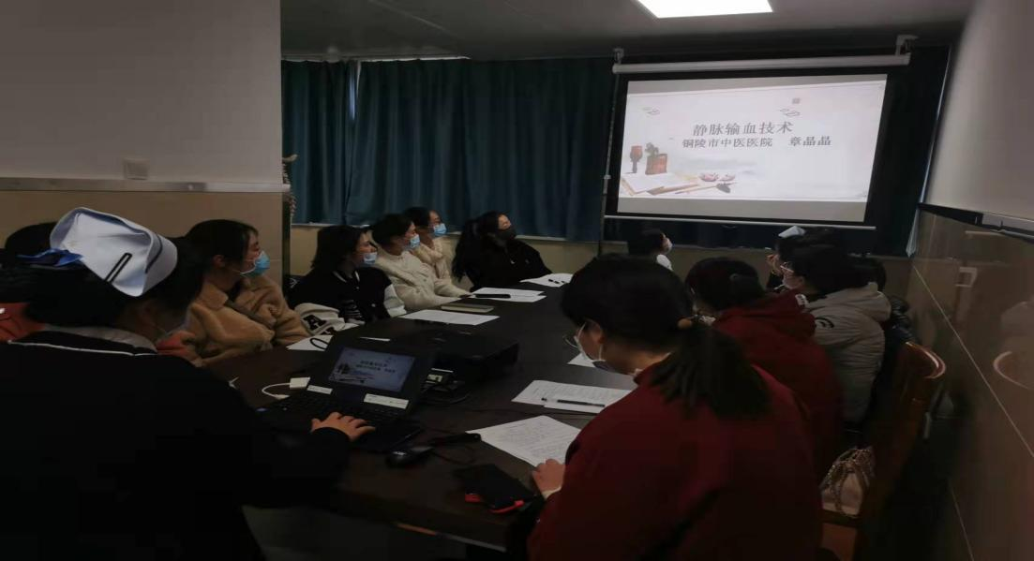

会议第三项是操作演示，由护师徐晶示范了“留置针静脉输液技术操作”流程。小组成员们认真学习每个操作步骤，交流操作经验，进一步规范了操作流程。

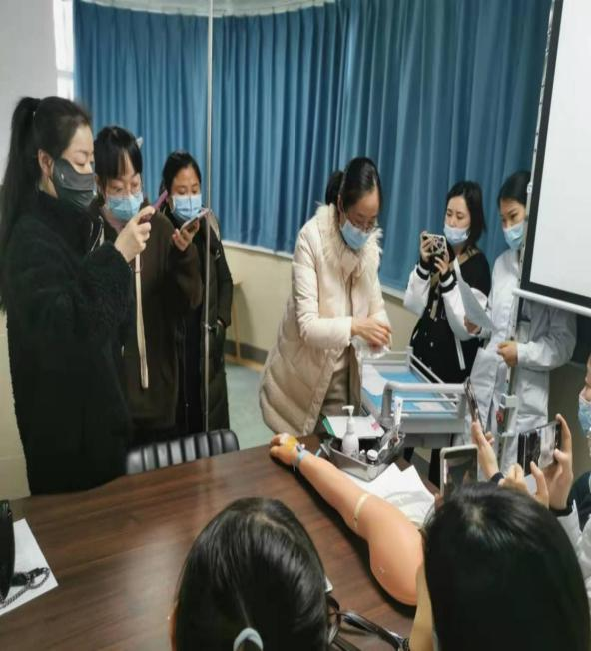
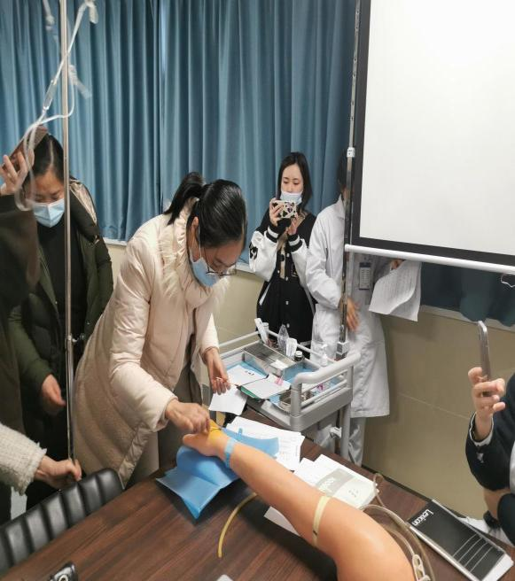
本次会议的召开，为下一步工作奠定了良好的基础，静脉治疗护理专业小组全体成员将不断学习，更新观念，掌握静脉治疗的新理念、新技术、新方法，更好的为患者提供高品质的静脉治疗护理服务！

